Cigydd | Y Siop  Ffonau | Y Stryd Fawr | Y Siop  Esgidiau | Y Siop  Ffrwythau | Y Siop  Bapurau
Stryd y Bont |  | Y Stryd Fawr | Stryd y Bont
Y Siop  Deganau | Y Fferyllydd | Y Stryd Fawr | Y Siop  Drin Gwallt | Y Siop  Dillad Dynion | Gorsaf yr  Heddlu
Neuadd y Dref | Swyddfa’r  Post | Y Stryd Fawr | Y Siop  Dillad Merched | Y Caffi | Y Sinema
Lôn y Castell |  | Y Stryd Fawr | Lôn y Castell
Y Dafarn | Y Banc | Y Stryd Fawr | Yr Eglwys | Y Llyfrgell | Yr Ysbyty

 | 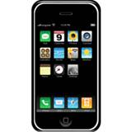 | Y Stryd Fawr |  | 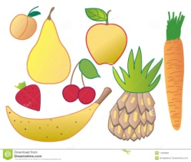 | 
Stryd y Bont |  | Y Stryd Fawr | Stryd y Bont
 |  | Y Stryd Fawr |  |  | 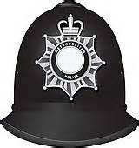
 | 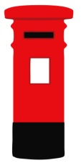 | Y Stryd Fawr |  |  | 
Lôn y Castell |  | Y Stryd Fawr | Lôn y Castell
 |  | Y Stryd Fawr | 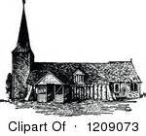 |  | 